# MANUAL DEL INCLINOMETRO DIGITAL

# TD III - UTN FRA

# MANUAL DE USUARIO

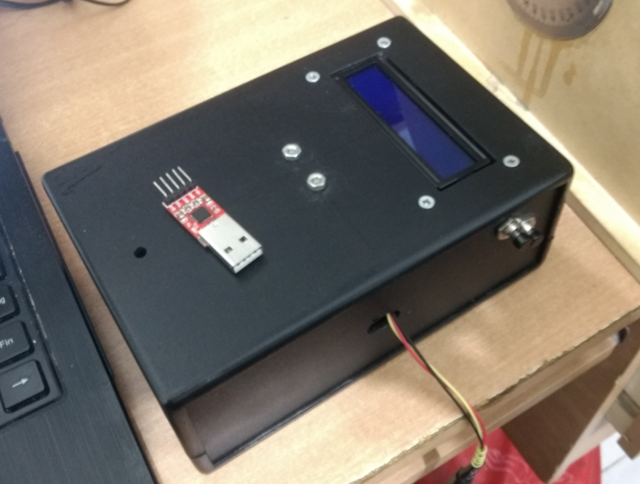

Este manual explica brevemente como utilizar el INCLINOMETRO DIGITAL.

Este equipo muestra el valor de inclinaciones con giro de ROLL como mostramos en la siguiente imagen:

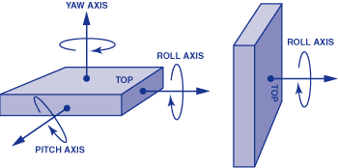

Además, cuenta con comunicación a la pc a través del puerto USB (gracias al módulo CP2102 que se comunica con el LPCXPRESSO por medio de la UART del mismo) y nos muestra el valor de angulo de ROLL y la referencia de inclinación que estamos tomando.

Procedimiento de empleo:

1.- Enchufe el aparato con una fuente de energía mayor a 5V de corriente continua, luego encienda el aparato presionando el switch de encendido, ubicado en la parte derecha, hasta alcanzar el otro extremo

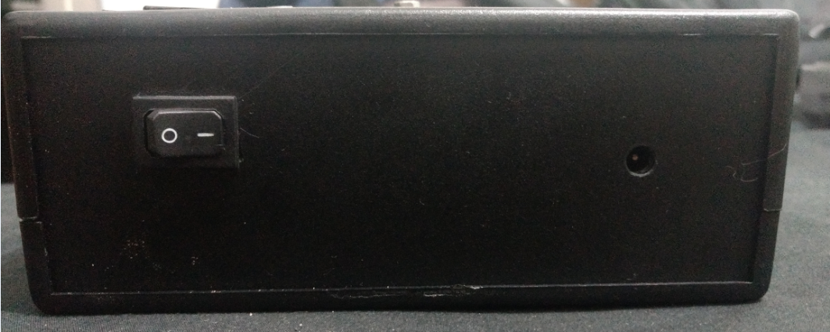

2.- El aparato está listo para usarse. La lectura debe realizarse de la siguiente forma: en la pantalla del display, en el primer renglón aparecerá el nivel de ángulo threshold (45º inicialmente y por defecto). En el segundo renglón se visualiza la medición de la inclinación del dispositivo (ROLL) con un intervalo de muestro de 200 ms. Si se supera el ángulo threshold girando en sentido horario u antihorario sonara la alarma. Ademas en el segundo renglón se especifica el angulo de referencia (0° inicialmente) el cual lo variamos presionando ambos botones al mismo tiempo.

3.- Si el usuario lo desea puede setear con los botones el ángulo de threshold deseado. En el mismo display se podrá visualizar este ángulo. A su vez como se indicó anteriormente el usuario al presionar los dos botones al mismo tiempo para actualizar el ángulo de referencia y también dispone de la posibilidad de conectarse por medio del CP2102 montado en equipo a algún puerto libre de la pc con el fin de visualizar por una terminal (Putty, Xshell, etc) las distintas inclinaciones. Cuenta gracias a esto la posibilidad de ir registrando en un archivo las mismas.

Vista lateral con visualización de los botones:

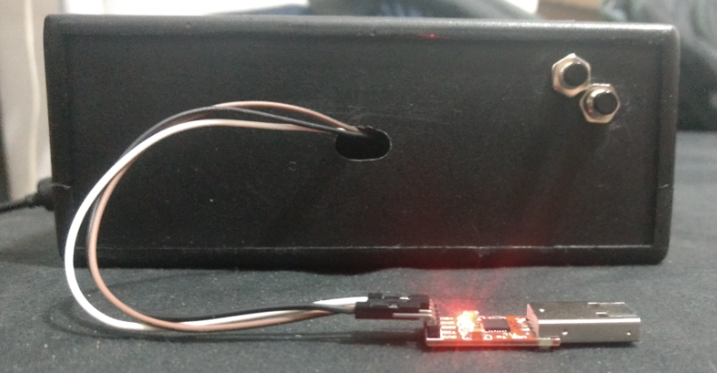

Indicador:

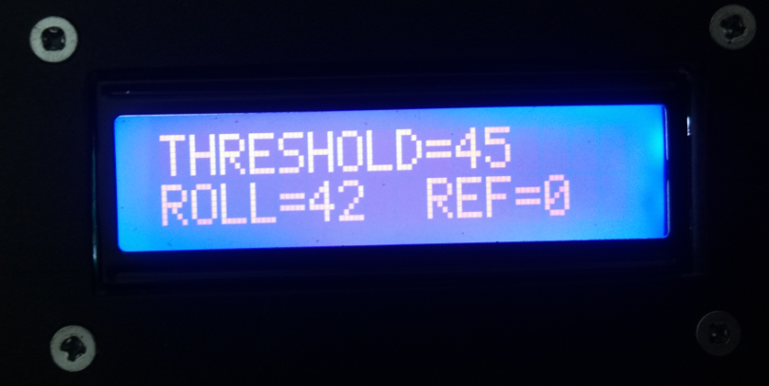

**DEBUG POR PUERTO SERIAL:**

Para enviar datos por el puerto serial, para hacer un debug de los datos, previamente se debe configurar la terminal como muestro a continuación, yo utilice la terminal xShell la cual es muy conocida en el ambiente de redes.

Selecciono nueva conexión:

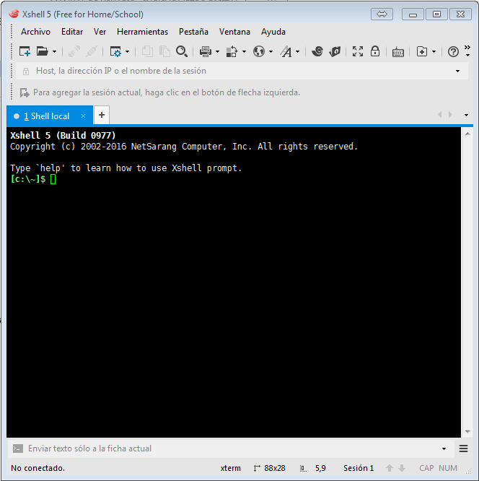

Selecciono nueva sesión:

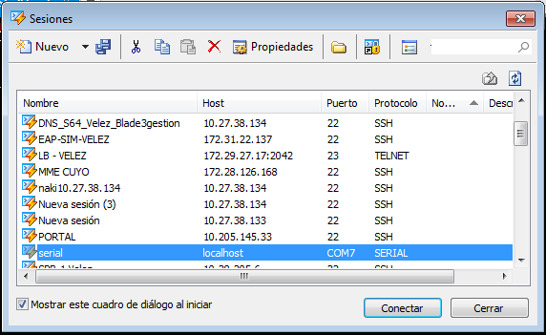

La nueva sesión la configuro con protocolo serial:

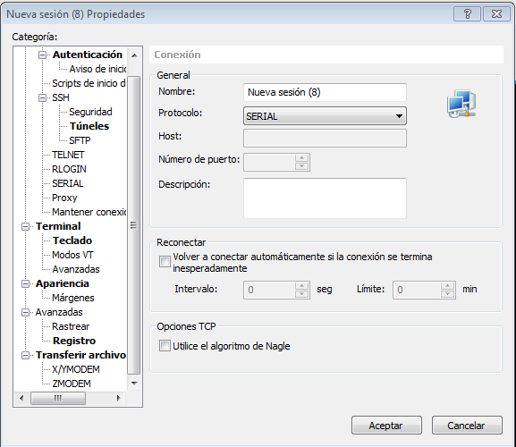

Seteo la conexión serial en 9600, 8 bits de datos, sin bit de paridad

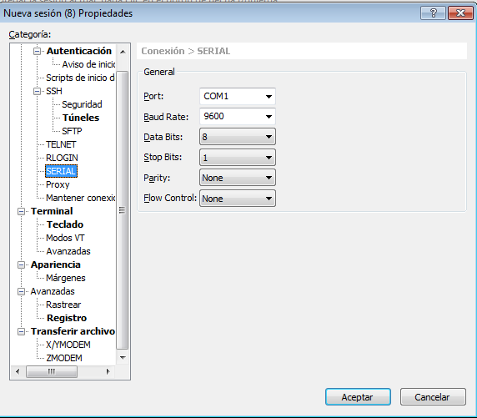

Por ultimo en Registro puedo seleccionar donde guardare el archivo del log de inclinaciones

